МИНИСТЕРСТВО НАУКИ И ВЫСШЕГО ОБРАЗОВАНИЯ РОССИЙСКОЙ ФЕДЕРАЦИИ

Федеральное государственное автономное образовательное учреждение высшего образования

# «САНКТ-ПЕТЕРБУРГСКИЙ ГОСУДАРСТВЕННЫЙ УНИВЕРСИТЕТ

# АЭРОКОСМИЧЕСКОГО ПРИБОРОСТРОЕНИЯ»

КАФЕДРА 41

ОТЧЕТ   
ЗАЩИЩЕН С ОЦЕНКОЙ

ПРЕПОДАВАТЕЛЬ

|  |  |  |  |  |
| --- | --- | --- | --- | --- |
| доцент |  |  |  | Е.Л. Турнецкая |
| должность, уч. степень, звание |  | подпись, дата |  | инициалы, фамилия |
| ПРАКТИЧЕСКАЯ РАБОТА № 4 | | | | |
| **ПРОГРАММНАЯ РЕАЛИЗАЦИЯ КОМПЬЮТЕРНОГО ТРЕНАЖЕРА** | | | | |
| по курсу: ПРОГРАММНАЯ ИНЖЕНЕРИЯ | | | | |
|  | | | | |
|  | | | | |

РАБОТУ ВЫПОЛНИЛИ

|  |  |  |  |  |  |
| --- | --- | --- | --- | --- | --- |
| СТУДЕНТЫ ГР. № | М023 |  |  |  | Смирнов В.А.  Шевченко О.О. |
|  |  |  | подпись, дата |  | инициалы, фамилия |

Санкт-Петербург, 2023

## **Цель работы:**

Программная реализация компьютерного тренажера.

## **Ход работы:**

1. Установка серверной сборки XAMPP

2. Проверка работоспособности веб-сервера

3. Создание БД на сервере средствами PHPMyAdmin

4. Установка WP

5. Разработка сайта

Для разработки сайта необходимо установить все средства, которые для этого понадобятся: XAMPP, WP.

XAMPP поставляется в пакете программ из БД (MariaDB) + Apache + модули для языков программирования PHP и Perl.

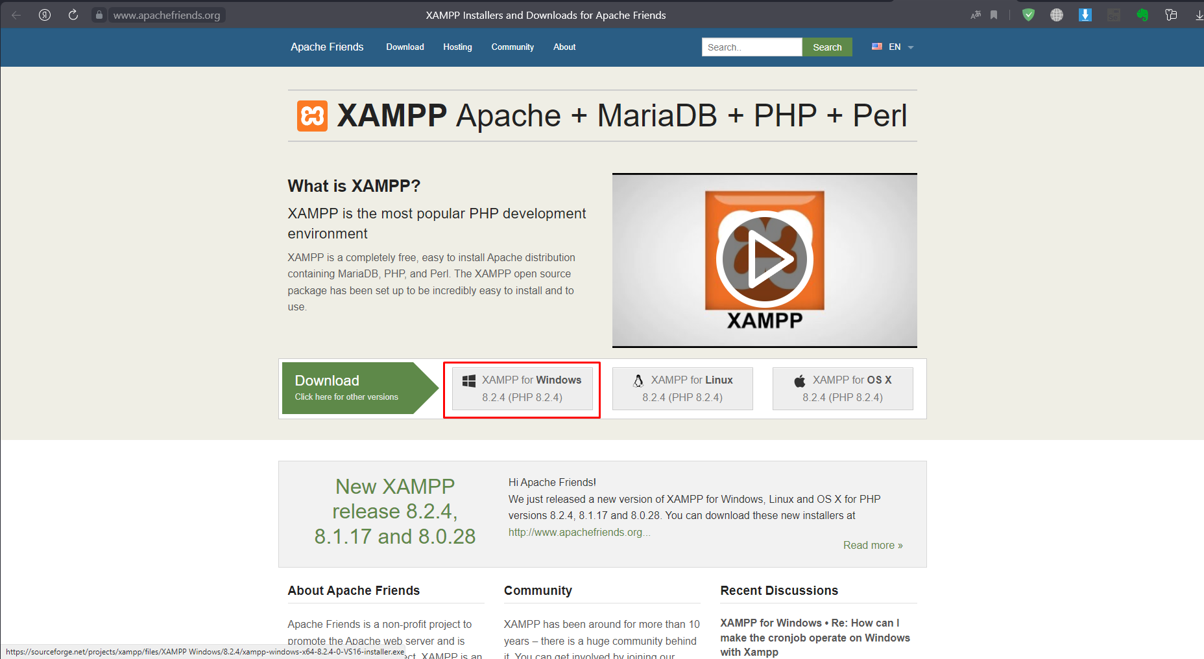

Рисунок 1 – Веб-страница с официального сайта XAMPP  
  
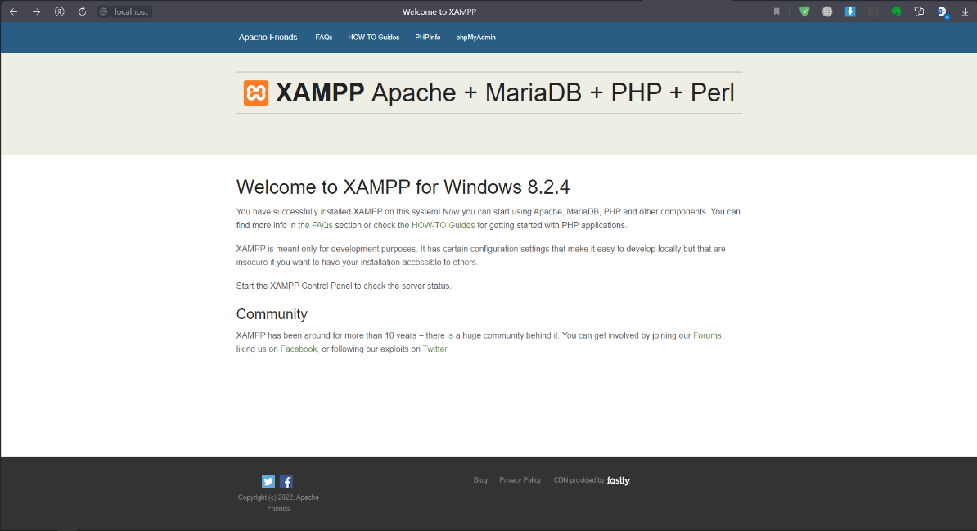

Рисунок 2 – Страница, уведомляющая об успешной установке XAMPP

Далее создаем БД средствами PHPAdmin. Для этого переходим в браузере по localhost/phpadmin и создаем в ней бд, называя её в соответствии с тематикой разрабатываемого теста. В нашем случае – avto.

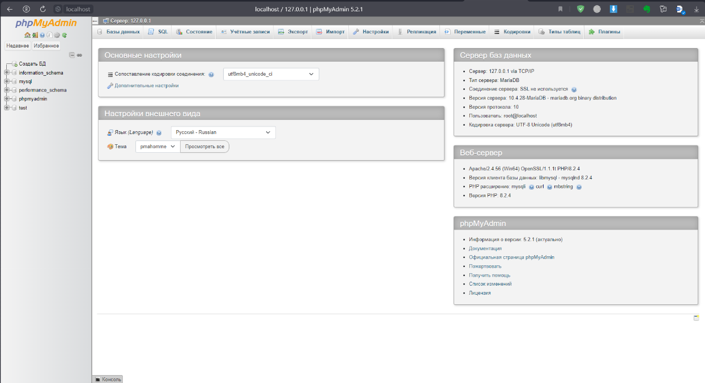

Рисунок 3 - localhost/phpadmin

После создания БД, необходимо установить WordPress. Для этого переходим на официальный сайт с поддержкой русского языка - https://ru.wordpress.org/download/ и скачиваем WordPress.

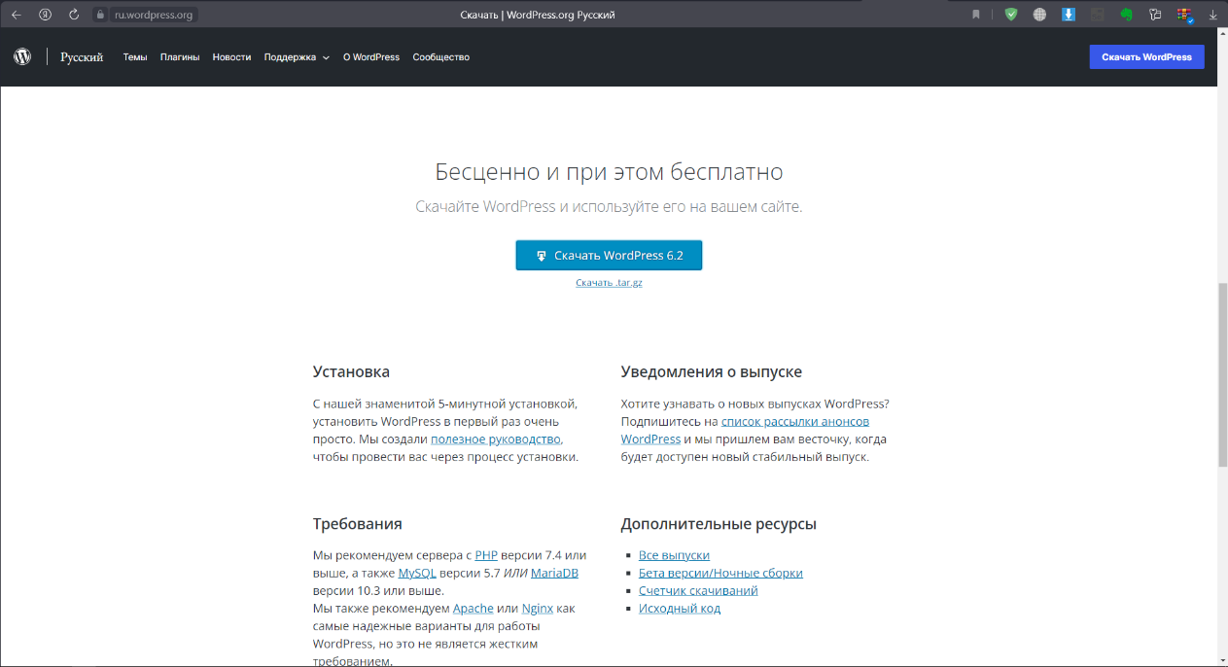

Рисунок 4 – Официальный сайт WordPress

Скачанный архив распаковываем в папку xampp\htdocs\avto\

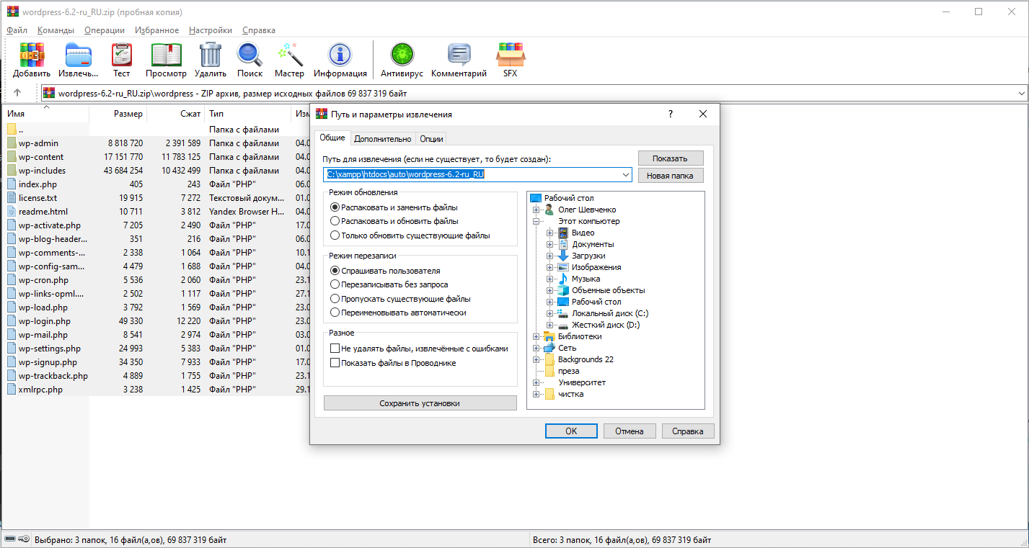

Рисунок 5 – Распаковка WordPress в нужной директории

После чего устанавливаем WordPress.

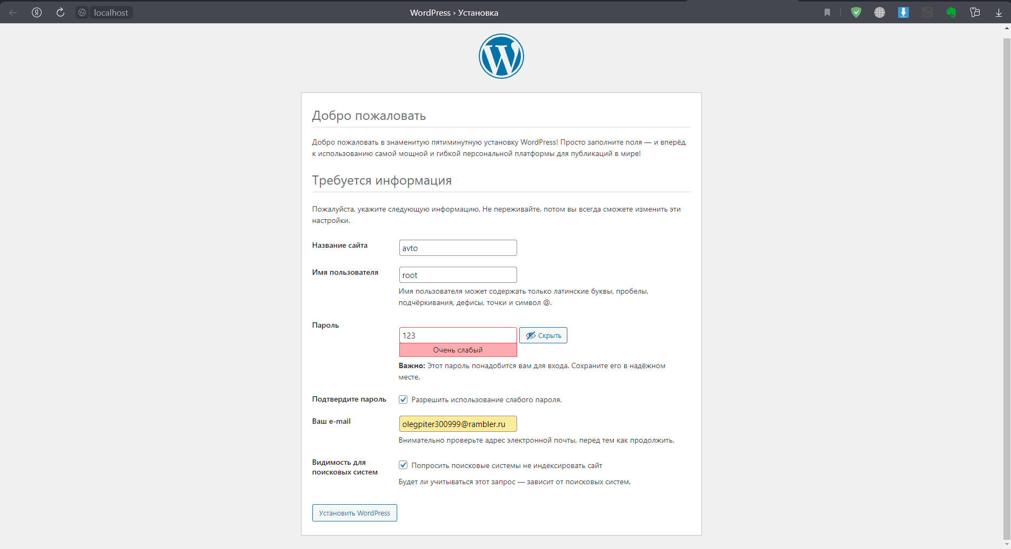

Рисунок 6 – Установка WordPress

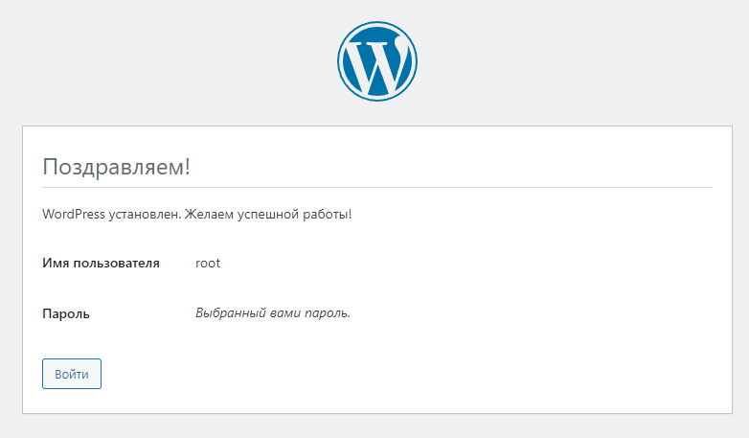

Рисунок 7 – Сообщение об успешной установке WordPress

После успешной установки WordPress и запуска XAMPP, база данных будет выглядеть следующим образом:

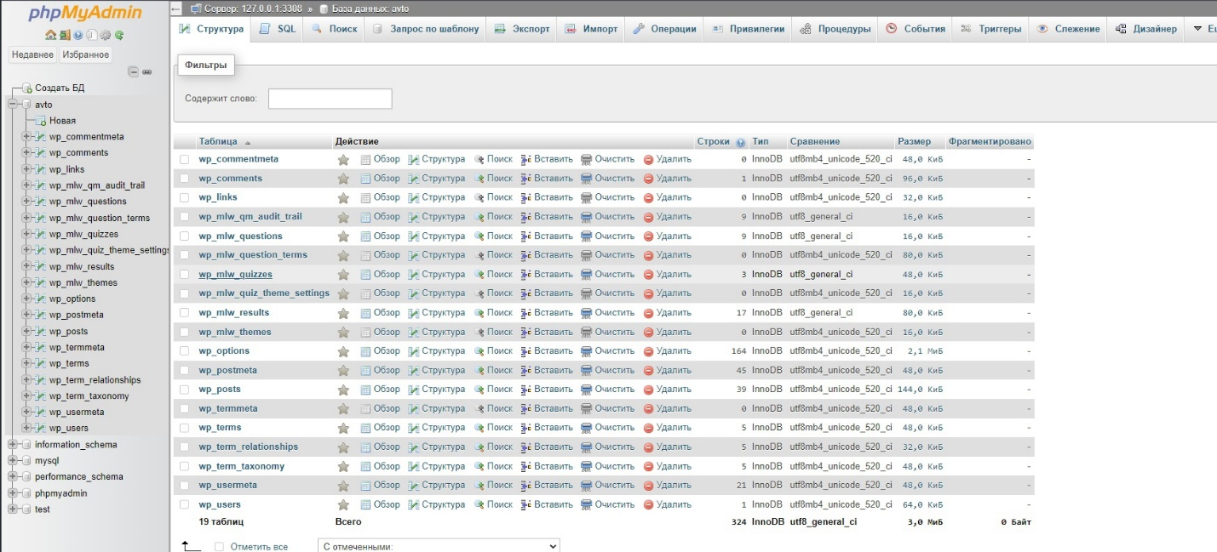

Рисунок 8 – База данных

Подобным образом выглядит подготовленная к работе панель контроля XAMPP:

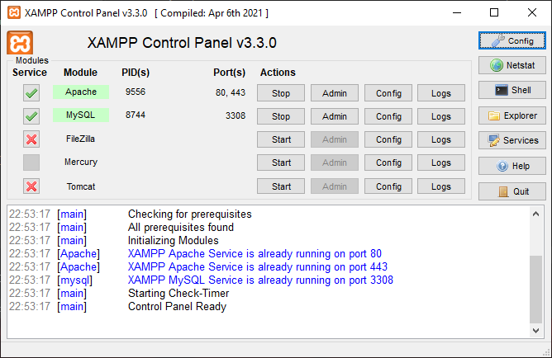

Рисунок 9 – Панель контроля XAMPP

В ходе разработки сайта-викторины, нами использовался доступный в WordPress плагин «Quiz and Survey Master». С его помощью можно создавать квизы, викторины, тесты и подобные им интерактивные опросы.

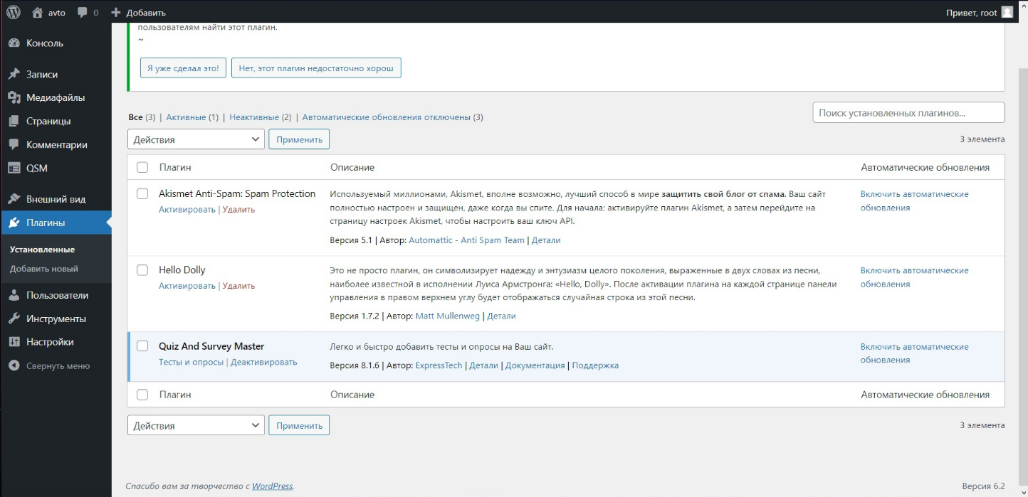

Рисунок 10 – Плагин «Quiz and Survey Master»

В ходе разработки нами было создано 3 основных страницы: «Угадай авто по фото», «Угадай логотип», «Угадай мощность».

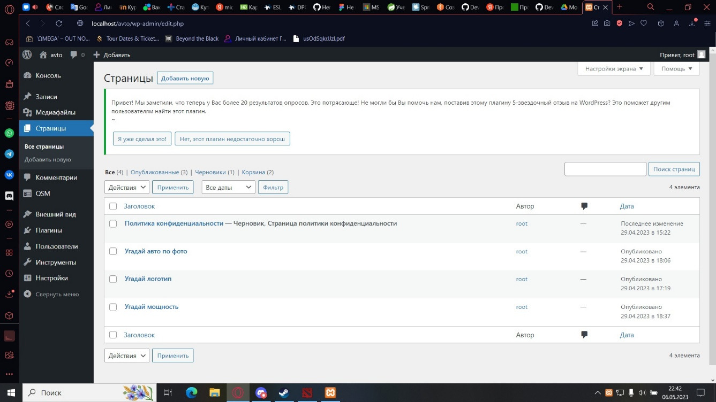

Рисунок 11 – Созданные страницы сайта

В отведенной под «Quiz and Survey Master» вкладке можно видеть 3 созданных опроса:

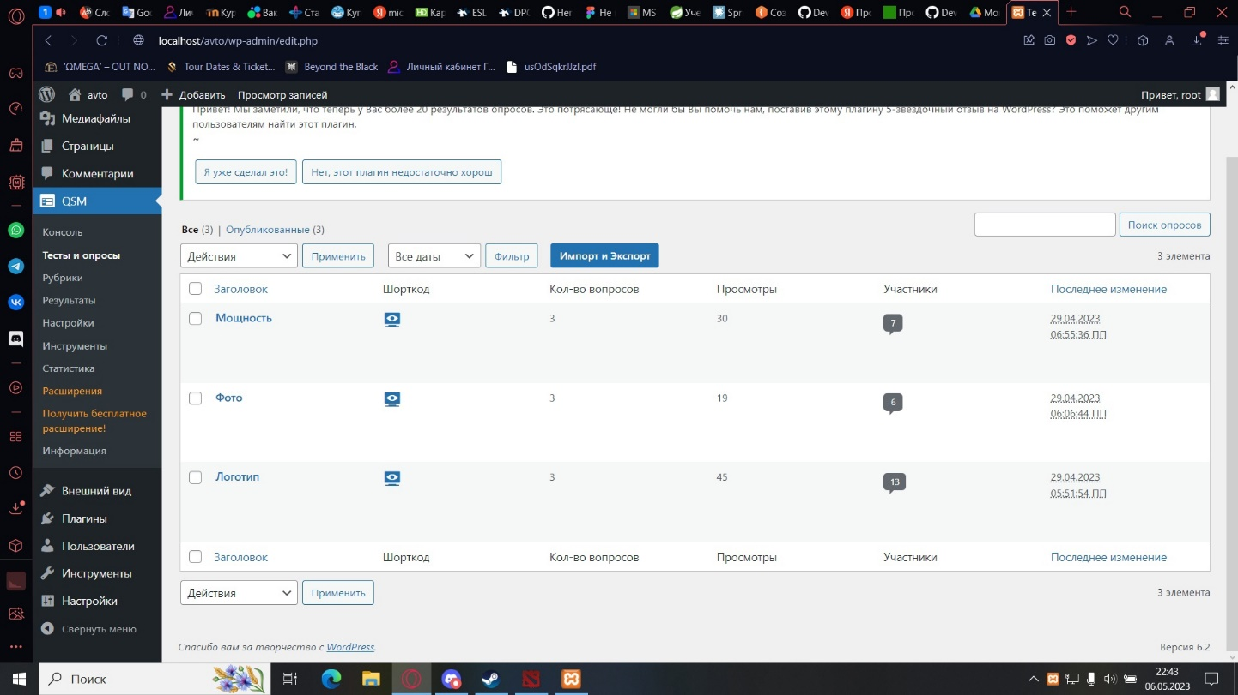

Рисунок 12 – Созданные опросы в QSM

Основная страница сайта выглядит следующим образом:

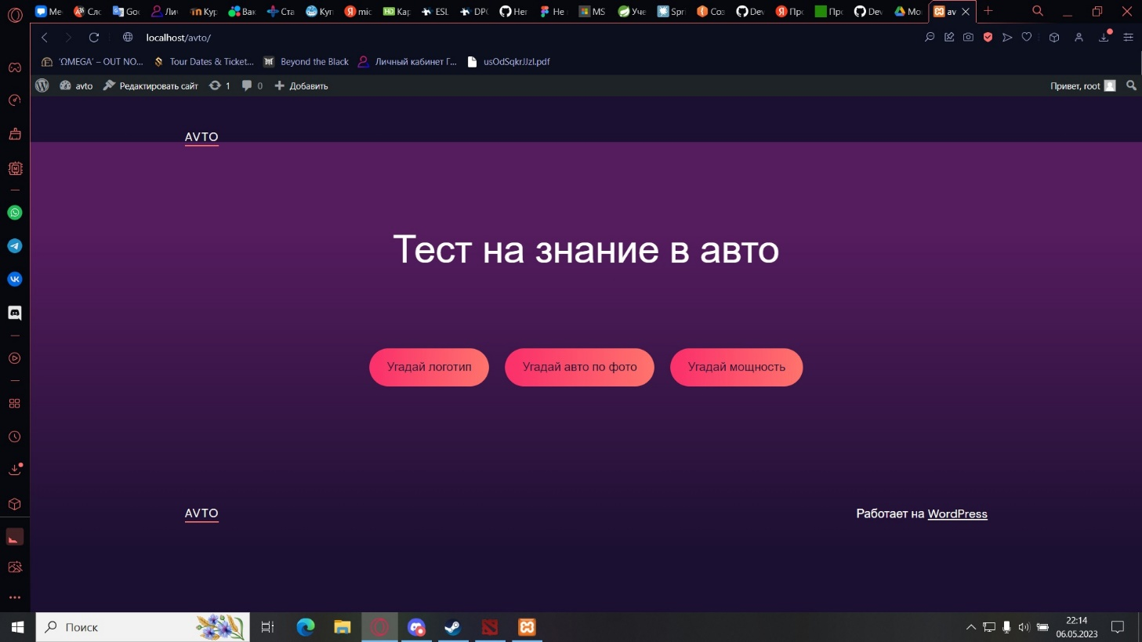

Рисунок 13 – Главная страница сайта

Далее будут представлены скриншоты созданных викторин:

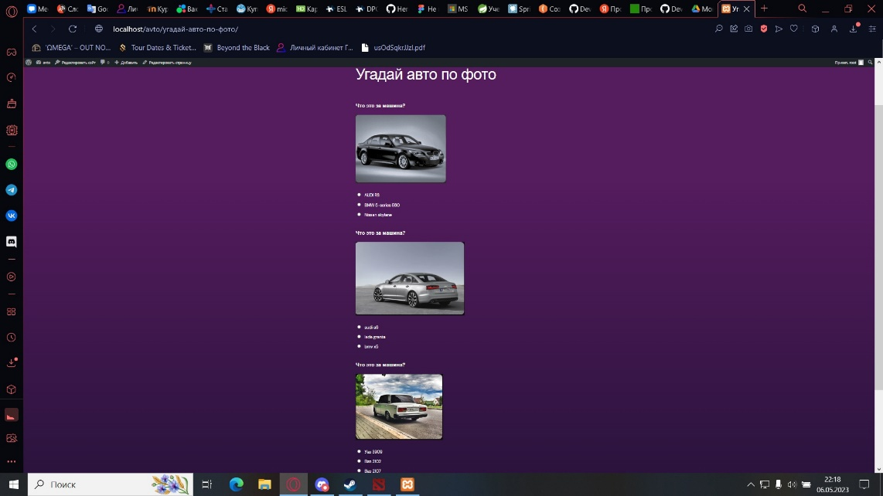

Рисунок 14 – Не пройдённая викторина «Угадай авто по фото»

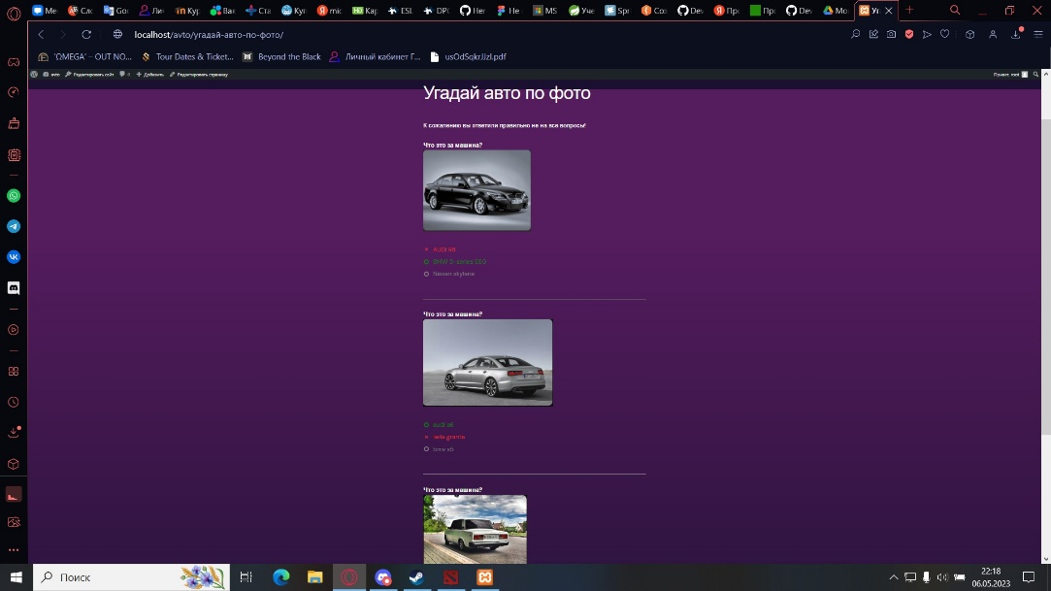

Рисунок 15 – Пройдённая неправильно викторина «Угадай авто по фото»

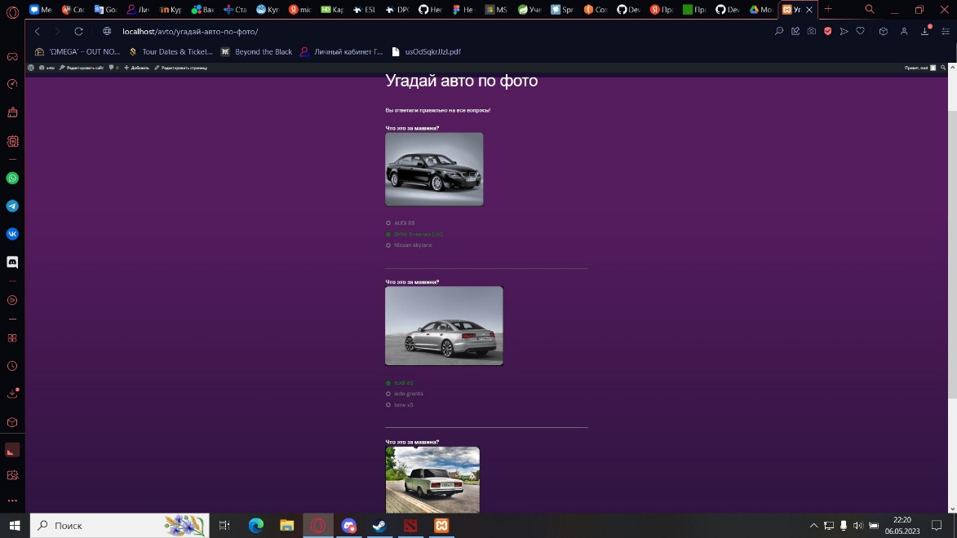

Рисунок 16 – Пройдённая правильно викторина «Угадай авто по фото»

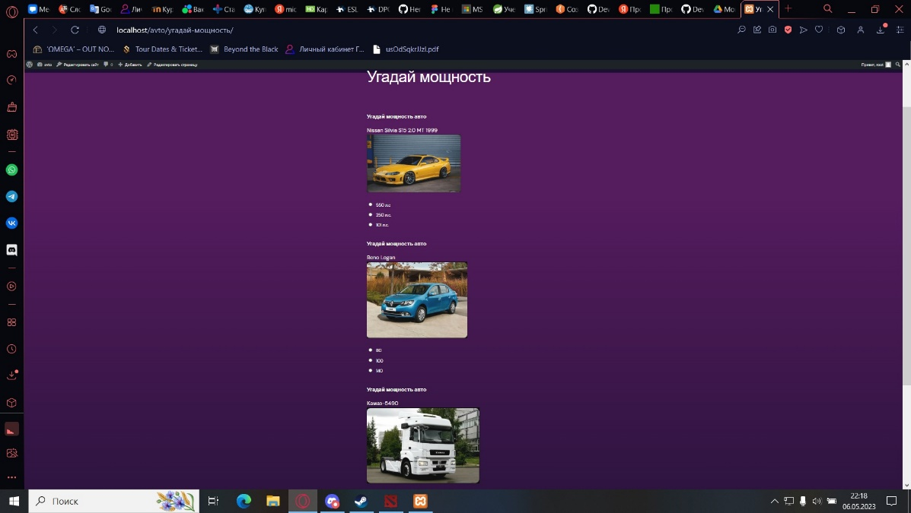

Рисунок 17 – Не пройдённая викторина «Угадай мощность»

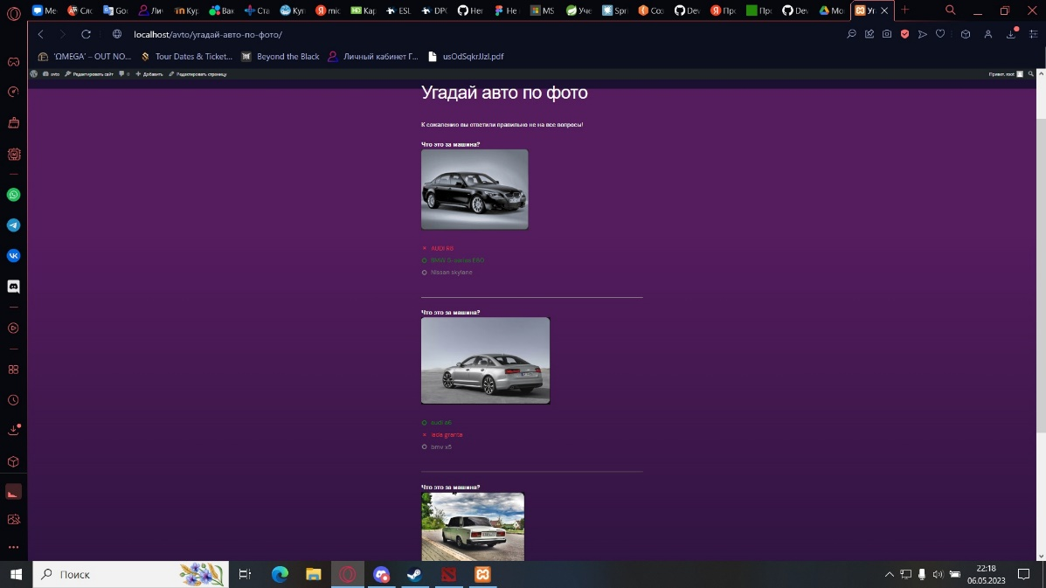

Рисунок 18 – Пройдённая неправильно викторина «Угадай мощность»

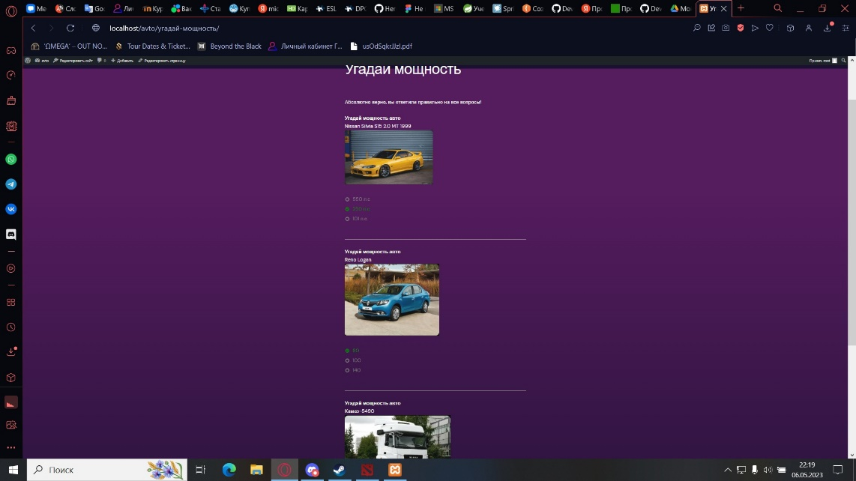

Рисунок 19 – Пройдённая правильно викторина «Угадай мощность»

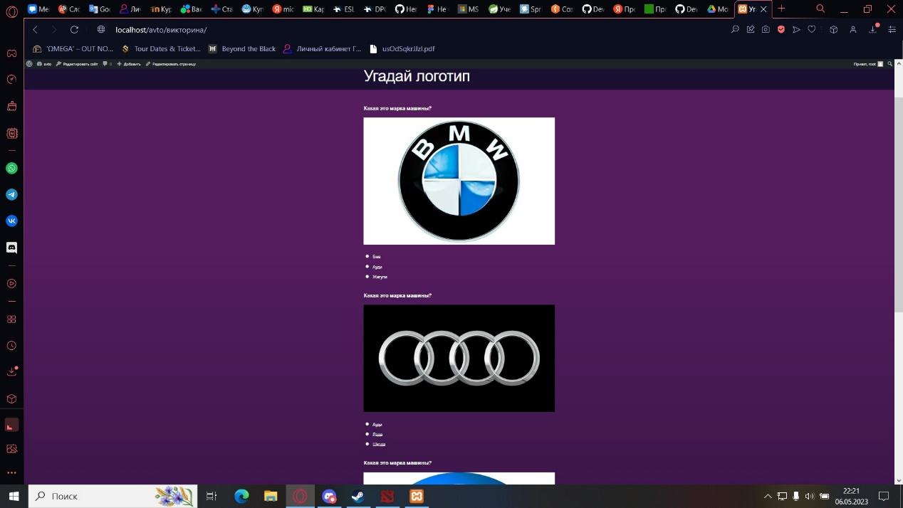

Рисунок 20 – Не пройдённая викторина «Угадай логотип»

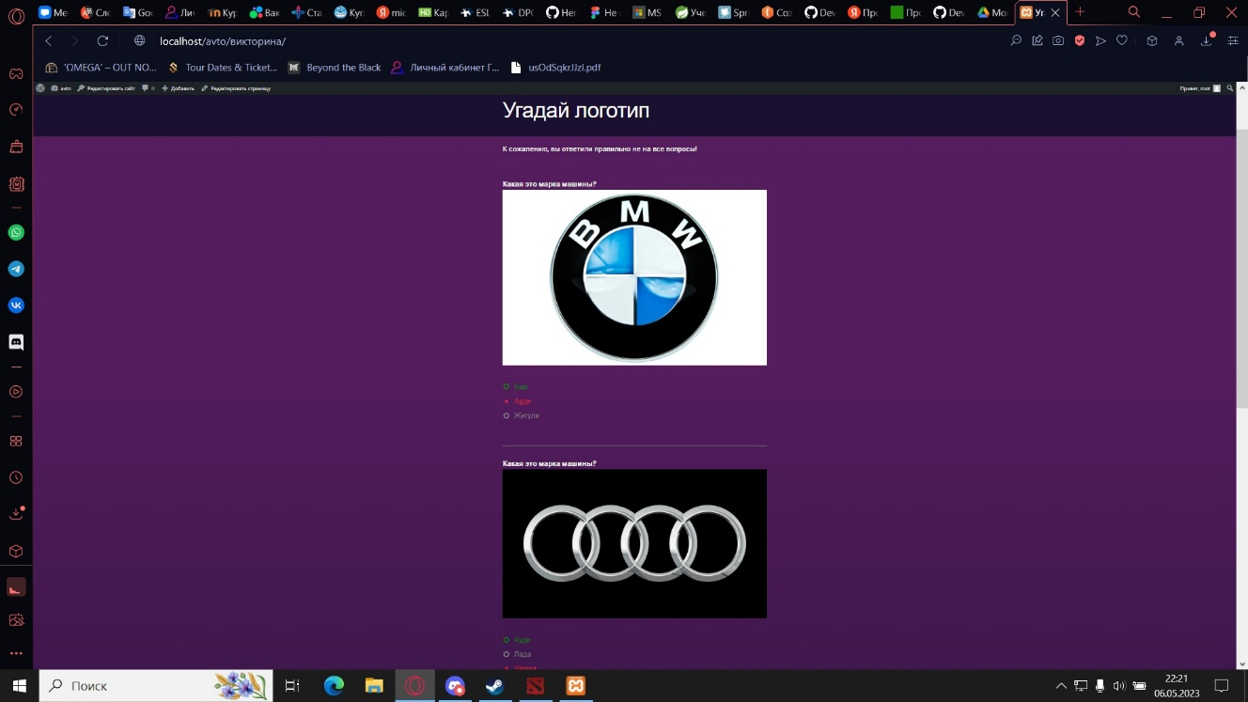

Рисунок 21 – Пройдённая неправильно викторина «Угадай логотип»

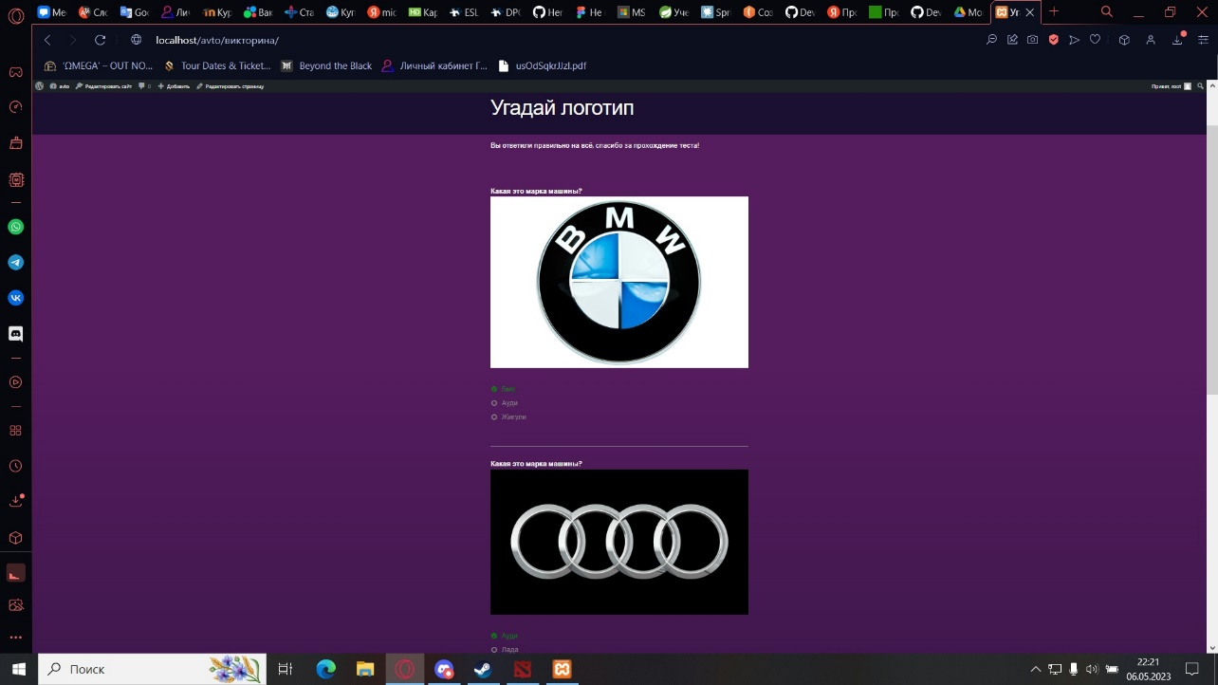

Рисунок 22 – Пройдённая правильно викторина «Угадай логотип»

По итогам завершения работы над викториной, последние задачи на доске Kaiten были перенесены в колонку «Готово».

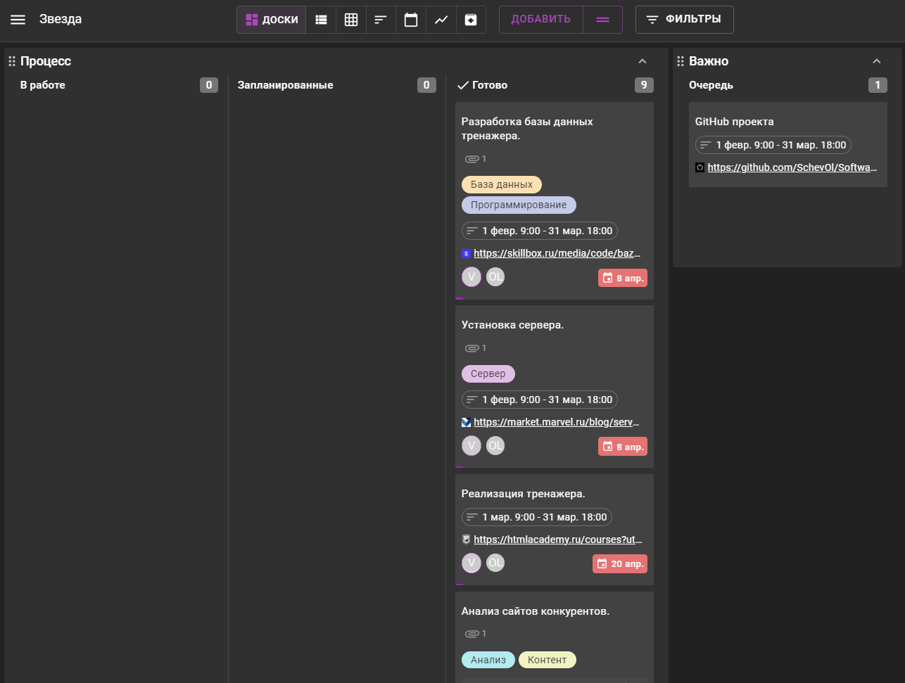

Рисунок 23 - Скриншот доски Kaiten

# **ВЫВОД**

В ходе выполнения данной лабораторной работы, нами был разработан тренажер при помощи CMS WordPress. Процесс создания тренажера контролировался в визуальной системе управления рабочими процессами Kaiten. Для эффективной асинхронной работы использовался веб-сервис GitHub.

# **СПИСОК ИСПОЛЬЗОВАННЫХ ИСТОЧНИКОВ**

1. «Как создать сайт на WordPress с нуля: пошаговая инструкция» – URL: https://timeweb.com/ru/community/articles/kak-sozdat-sayt-na-wordpress-s-nulya
2. «Как создать сайт на WordPress с нуля: полное руководство для новичков» – URL: https://texterra.ru/blog/kak-sozdat-sayt-na-wordpress-polnoe-rukovodstvo-dlya-novichkov.html